

İlham Verenler Mondelēz’de!

Sağladığı Burslarla Öğrencilerin Hayatına Dokunan Bir Eğitim Gönüllüsü, **Arif Aygündüz 17 Ağustos’ta Mor Salon’da** bizlerle!

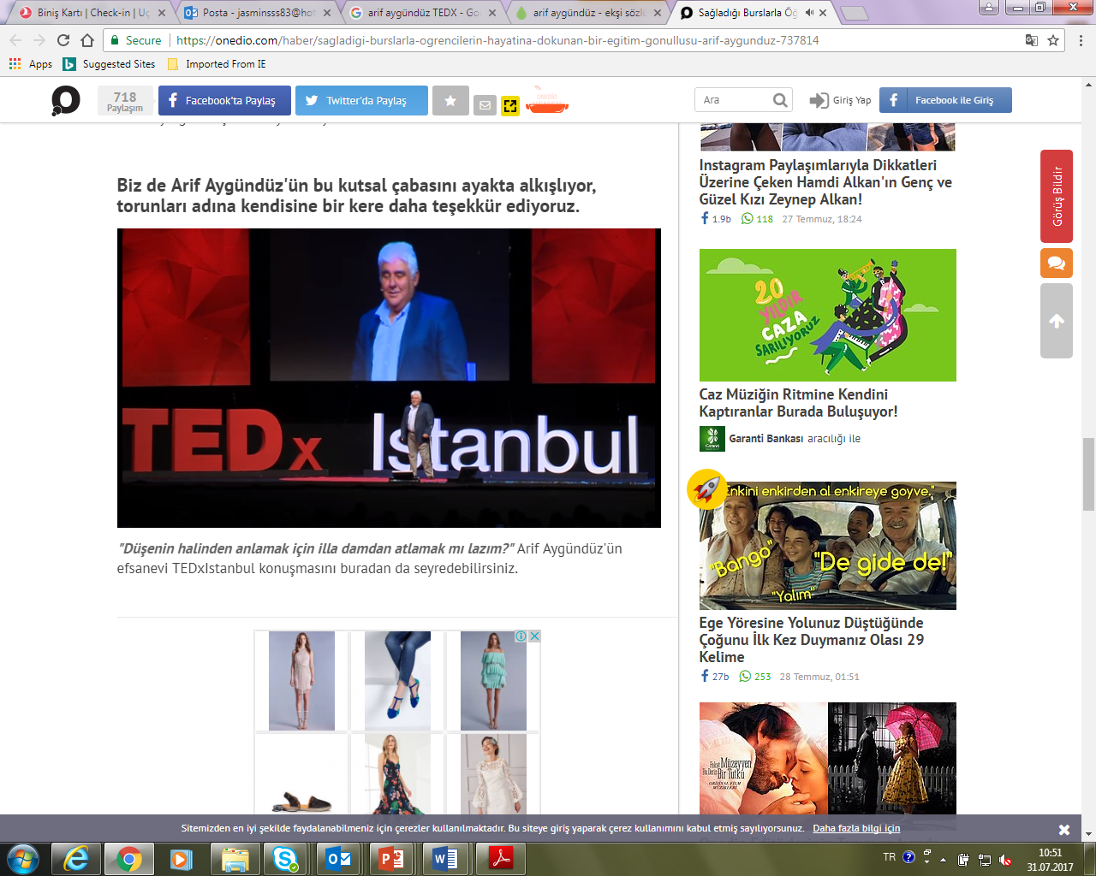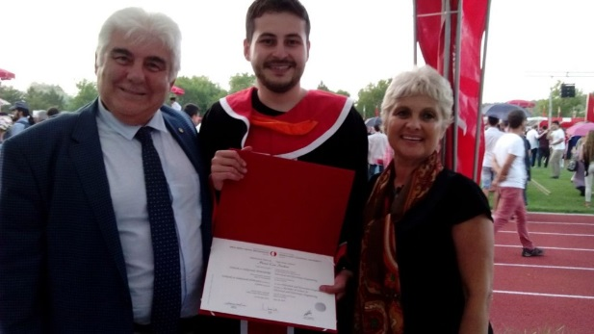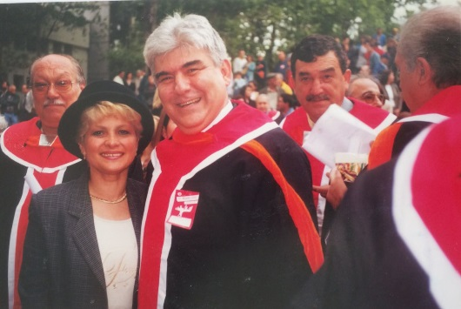

**Arif Aygündüz kimdir?**

* 1970 yılında ODTÜ İşletme bölümü mezunu olan Aygündüz, 1998 yılından bu yana 7000 öğrencinin burs almasını sağladı.
* ODTÜ İstanbul Mezunlar Derneği'nin kurucu üyesi olan Aygündüz, 1999 depreminde mezunlar derneği tarafından yapılan 2.500 depremzedeyi 6 yıl barındırdığı 435 prefabrik **ev projesinin** başındaydı. Deprem sonrası yetim veya öksüz kalan 3.000 çocuğa kardeş aile bulmak için kurulan **Kardeş Aile Platformu**’nun da başkanlığını yaptı.
* TEV bünyesinde bulunan 1150 fondan biri olarak hayata başlayan yardım hareketi, Aygündüz'ün bireysel çabaları ve özverisi sayesinde **şu an en büyük 10 fon arasında!**

TEDxIstanbul’daki efsanevi***"Düşenin halinden anlamak için illa damdan atlamak mı lazım?"*** *konuşmasına* [***https://youtu.be/-CJ9MxIemjo***](https://youtu.be/-CJ9MxIemjo) *den ulaşabilirsiniz.*



